Page 249. Exercice 4. Volumes de base.
Calcule les volumes du pavé droit et du cube ci-dessous :
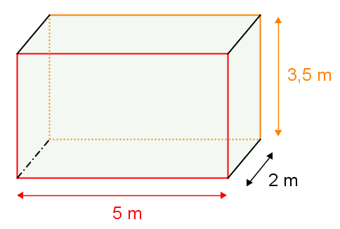
a.

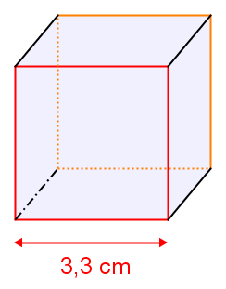
b.

